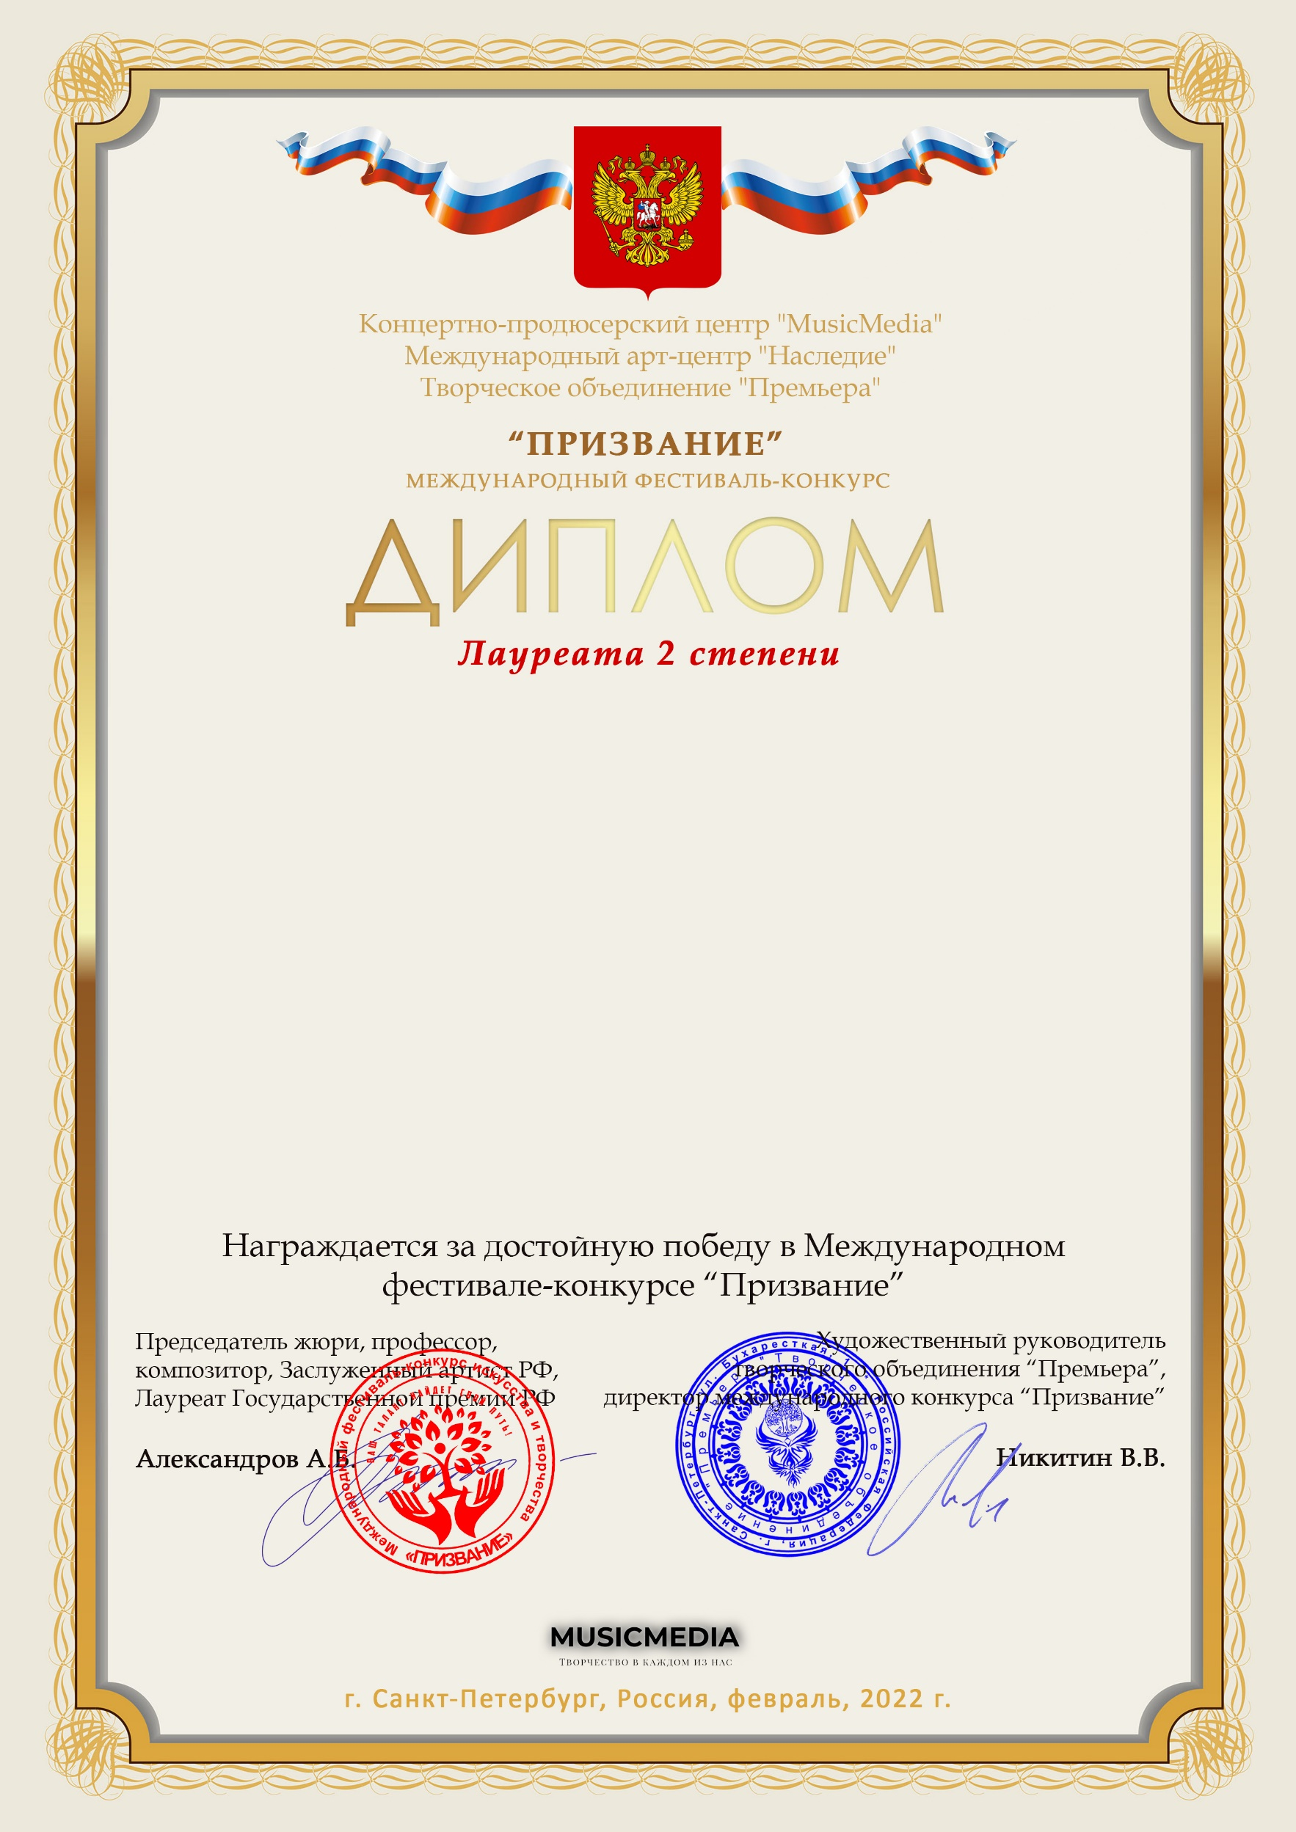

Серия ПР № 13375

Савин Владислав
(МБУДО «Ташлинская ДШИ», Оренбургская обл, Ташлинский р-н, с.Ташла)

Наставник:Машенцов Павел ФёдоровичШеврина Лилия Михайловна (концертмейстер)
Номинация:Инструментальное исполнительство, соло, категория:12-16 лет
Конкурсная работа:Г.Персел «Трубный глас»

